银川一中2008/2009学年度(上)高一期末考试
历 史 试 卷
班级＿＿＿ 姓名＿＿＿ 学号＿＿
命题人：高英姿
一、选择题：（本大题共30小题，每小题2分，共60分。在每题给出的四个选项中，只有一个选项是符合题目要求的。请将答案填涂在答题卡上，否则无效。）
1．五四运动体现的精神主要是
A．爱国主义精神 B．民主与科学精神
C．追求真理、勇于解放的精神 D．实事求是的精神
2．1963年董必武畅游嘉兴南湖，忆起四十二年前的往事，挥笔题联：“烟雨楼台，革命萌生，此间曾著星星火；风云世界，逢春蛰起，到处皆闻殷殷雷。”这里的“星星火”主要是指
A．五四运动 B．中国共产党诞生
C．中国共产党制定民主革命纲领 D．毛泽东发表《星星之火，可以燎原》
3．假如“红色中国之旅”夏令营确定要探寻1927年中国共产党人开始独立领导武装斗争的历史遗迹，应选择的地点是
1,3,5
①南昌 ②西柏坡 ③井冈山 ④延安
A．①② B．②③④ C．①③ D．①②③④
4．1937年2月，中国共产党致电国民党，提出了“召集各党、各派、各界、各军的代表会议，集中全国人才，共同救国。”“中国共产党领导的工农政府改名为中华民国特区政府，红军改名为国民革命军，接受南京中央政府与军事委员会之指导”等主张。这表明
A．抗日民族统一战线正式建立
B．中国共产党将中国民主主义革命的领导权交给了国民党
C．中国共产党积极推动国共两党的第二次合作
D．中国共产党内出现了右倾投降主义错误倾向
5．抗战胜利后，国共关系由合作转为对抗，其原因是
①国内主要矛盾变化 ②美国推行扶蒋反共的政策
③国民党坚持一党独裁统治 ④国民党对陕北解放区发动重点进攻
A．①②③ B．②③④ C．①③④ D．①②④
6.下列诗词中，描述1947年下半年战局状况的是
A．“金沙水拍云崖暖，大渡桥横铁索寒” B．“战无不胜刘伯承，神机妙算邓小平”
C．“钟山风雨起苍黄，百万雄师过大江” D．“秋收时节暮云愁，霹雳一声暴动”
7．文献纪录片《走近毛泽东》中有这样一个情节：在西柏坡村的小院里，警卫员给毛泽东梳头时拔下一根白发，毛泽东打趣地说：“打了三个战役，白了一根头发，值得！”这里的“三个战役”是指
A．粉碎了国民党军队对陕北进攻等战役 B．刘邓大军挺进中原等战役
C．辽沈、淮海、平津战役 D．渡江等战役
8．新中国政治制度的基本框架包括：①人民代表大会制度 ②民族区域自治制度 ③中国共产党领导下的多党合作和政治协商制度 ④社会主义制度
A．①③③④ B．①②④ C．②③④ D.①②③
9．建国后，我国的民主法制遭到严重破坏是在
A．抗美援朝期间 B．解放战争时期 C．改革开放时期 D．文化大革命时期
10.我国的社会主义法律体系主要包括
①宪法 ②民法 ③行政法 ④刑法 ⑤经济法
A．②③④⑤ B．①②③④⑤ C．①③④⑤ D．①②③④
11．《共同纲领》第二十五条：“对于国民政府与外国所订立的各项条款和协定，中华人民共和国中央人民政府加以审查，按其内容分别予以承认，或废除，或修改，或重订。”这一规定主要体现了下列哪一外交政策
A．“另起炉灶” B．“打扫干净屋子再请客” C．“一边倒” D．“一大片”
12．万隆会议上，中国为促进会议圆满成功提出的方针是
A．和平共处五项原则 B．求同存异
C．平等互惠 D．联合反对殖民主义
13．英国前首相撒切尔夫人在谈到中英关于香港问题达成协议时说：“对英国来说，这不是也不可能是胜利，因为我们在同一个不愿意妥协和在实力上远占优势的对手打交道。”她这段话最本质的含义是
A．英国的国际经济地位下降 B．国家实力是处理国际关系的基础
C．中国的综合实力超过英国 D．香港问题解决是中国外交的胜利
14.尼克松的回忆录中说：“宣读公告只用了三分半钟，但却成了本世纪最出人意料的外交新闻之一。”这里宣读的公告是
A．美国总统密使访华的公告 B．尼克松将要访华的公告
C．中美《联合公报》 D．中国加入世界贸易组织的公告
15．下列几幅图反映的20世纪70年代中国外交重大成就的先后顺序是
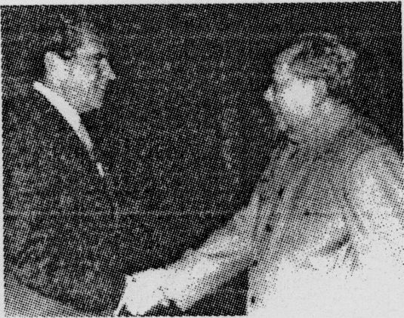
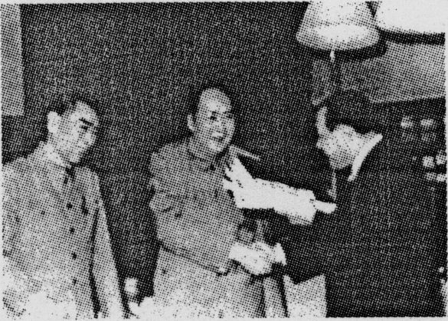
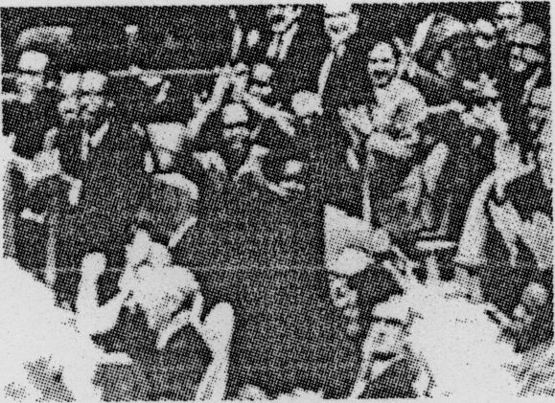
①中国恢复联合国合法席位 ②毛泽东会见尼克松 ③毛泽东、周恩来会见田中角荣
A．①②③ B．②①③ C．②③① D．①③②
16．邓小平在 1984 年 5 月接见外宾时指出：“中国不打美国牌，也不打苏联牌，中国也不允许别人打中国牌”，其含义是
A．中国不支持美国，也不支持苏联 B．中国不支持苏联，也无需苏联支持
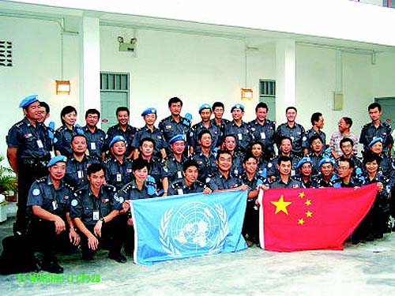
C．中．美．苏要友好平等 D．中国奉行独立自主的外交政策
在东帝汶维和的中国警察
17．右图反映的是中国哪方面的外交活动
A．积极参与地区性国际组织的活动
B．大力发展与第三世界国家的关系
C．积极发展与周边国家的睦邻友好关系
D．积极参加以联合国为中心的多边外交活动
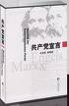
18．右图所示历史文献的发表标志着
A．资本主义社会基本矛盾被揭示
B．剩余价值学说的问世
C．马克思主义的诞生
D．全世界无产者联合起来
共产党宣言
19．巴黎公社是无产阶级革命的一次伟大的尝试，因为巴黎公社
A．是在推翻法兰西第二帝国基础上直接建立的
B．推动了国际工人协会的建立
C．标志着无产阶级第一次登上政治历史舞台
D．在打碎资产阶级国家机器方面提供了有益的经验
20．漫画《列宁清扫地球》形象生动地展现了俄国十月革命这—人类历史上的重要事件。下列对此漫画的描述不正确的是
A．赞扬了列宁领导十月革命的伟大功绩
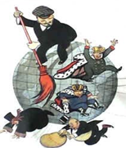
B．十月革命建立了人类历史上第一个社会主义国家
C．社会主义制度对资本主义制度的斗争取得了决定性胜利
D．十月革命对世界历史发展产生了重大影响
21.下列说法不正确的是
A.《共产党宣言》的发表标志着马克思主义的诞生
B.巴黎公社是世界上第一个无产阶级专政的政权
C.俄国二月革命为十月革命作了准备,它的性质也属于社会主义革命
D.十月革命是人类历史上第一次获得胜利的社会主义革命
22．“冷战”正式开始的标志是
A．杜鲁门主义的出台 B．马歇尔计划的实施
C．“北约”的成立 D．古巴导弹危机的发生
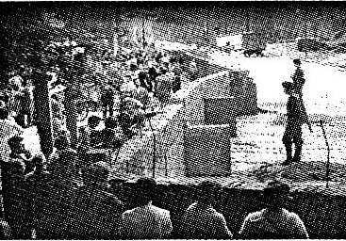
23．右图《眺望柏林墙的那一边》反映了“冷战”导致的
A．德国的分裂 B．朝鲜半岛的分裂
C．不结盟运动的兴起 D．古巴导弹危机

24．在北京奥运会开幕之际，俄罗斯与格鲁吉亚战争爆发，美国随即高调介入。美俄双方舰队在黑海形成对峙，有人将之称为“新冷战”。对此表述错误的是
A．冷战结束后天下并不太平 B．美国干预别国和地区事务
C．美俄关系趋向紧张 D．形成了新的美俄两极格局
25.1945年12月，美国关于日本战争赔偿问题的文件规定：拆迁日本的工业设备，并把日本的工业生产能力维持在20年代后半期的水平，日本人的生活水平不高于亚洲的其他国家。1949年美国政府决定大幅降低对日本的赔偿要求，1950年5月停止了战争赔偿计划。造成美国政府变化的原因是：
A．扶植日本对抗西欧
B.恢复日本经济，利用日本作为“冷战”工具对抗中国和苏联
C.与苏联争夺对日本的控制权 D.缓和与日本矛盾，建立良好的盟友关系
26．下列对马歇尔计划的评价中错误的是
A．是一项单纯的经济计划 B．旨在通过经济手段稳定资本主义秩序
C．与杜鲁门主义互为表里 D．起到了控制西欧、遏制苏联的政治目的
27．科索沃是塞尔维亚的一个省，1999年科索沃战争后一直处于联合国托管下。科索沃占人口多数的阿尔巴尼亚族人坚持要求独立，但塞尔维亚方面坚决反对。在由美国、欧盟和俄罗斯三方代表组成的“三驾马车”斡旋下，塞尔维亚和科索沃的代表就科索沃最终地位问题举行了多轮谈判，但没有取得成果。俄罗斯外长谢尔盖·拉夫罗夫在2007年12月8日说，美国在科索沃问题上的立场是通过谈判解决科索沃最终地位问题的主要障碍。这表明
A．和平与发展是当今世界的主流 B．国际社会已就民族自决原则达成共识
C．世界格局呈现“一超多强”局面 D．美国、欧盟和俄罗斯的矛盾不可调和
28．在纽约，一群青年人狂喊：“与其让俄国人的原子弹来轰击，不如自己毁灭算了！”在莫斯科，几名女大学生躲在宿舍内相拥哭嚎，等待末日的到来。在哈瓦那，天空中的每一个黑影、声响都令市民心惊肉跳。上述情景反映的历史事件是
A．1961年柏林危机 B． 苏伊士运河战争
C．1964年越南战争 D．古巴导弹危机
29.目前，不少欧洲人的观念从“我是法国人”或“我是德国人”转变为“我是欧洲人”。从根本上看，这一变化反映了欧洲
A．货币一体化 B．国家一体化 C．经济一体化 D．军队一体化
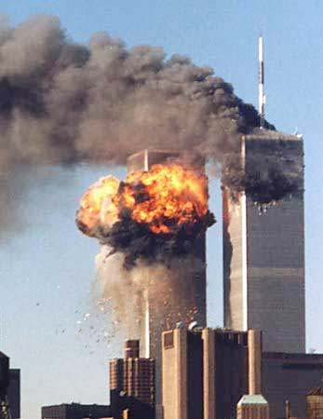
30．造成下图事件的主要原因是
A．美国的冷战政策
B．苏联的支持与挑拨
C．国际恐怖主义泛滥
D．多极化趋势的加强

二、材料分析题：结合材料以及所学知识回答问题（本大题共两小题，第31题22分，第32题18分，共40分）
31．（22分）阅读下列材料：
材料一 我们中国人民，半个世纪以来受尽了日本帝国主义的欺凌……现在这个万恶的敌人，已被中、苏、美、英的联合力量所打倒了。……这的确是我中华民族百年来未有的大事，值得全国同胞的热烈庆祝。
——1945年9月5日《解放日报》社论
材料二：葬我于高山之上兮，望大陆，大陆不可见兮，只有痛苦；葬我于高山之巅兮，望我故乡，故乡不可见兮，永不能忘。天苍苍，野茫茫，山之上，国有殇。
——原台湾 "国民政府"行政院长于右任《望大陆》

材料三：
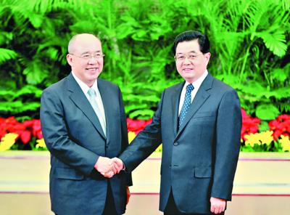
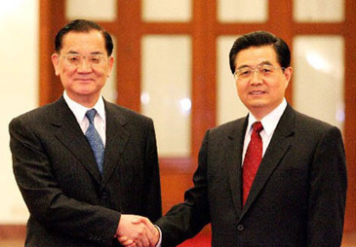

①2005年国共两党领导人的首次握手 ②2008年国共两党领导人的再次握手
请回答：
(1)材料一所说“我中华民族百年来未有的大事”是什么？说出“这一大事”取得胜利的主要原因。（5分）
(2)材料二表达了作者什么样的思想感情?(2分) 作者被迫和祖国大陆及故乡分离的原因是什么？(2分)
(3)改革开放后，为了顺利推进台湾问题的解决，我国政府确立了怎样的对台基本方针?(4分)当前阻碍两岸统一的因素是什么?(4分)
(4)根据材料三和所学知识你认为当前促进祖国统一的有利条件有哪些?(5分)

32．（18分）阅读下列材料：
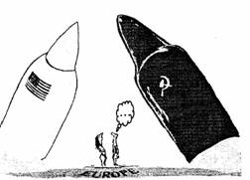
材料一 今日世界已面临严重局势……
几乎所有国家必在两种生活方式中选一种……
集权政治之种子……在贫穷与争斗之劣土中蔓
延及生长。重大责任及任务落到我们头上。
——杜鲁门1947年在美国国会发表的演说
材料二 如右图：政治漫画，图中两
导弹分别指代美国和苏联，导弹下法国人
和德国人正在讨论。
材料三 现在，旧的世界格局已经打破，
新的格局尚未形成，世界处于新旧格局交替
的动荡时期。 ——江泽民在纪念中国共产党成立七十周年大会上的讲话
请回答：
(1)材料一中“两种生活方式”指的是什么？“重大责任及任务落到我们头上”表明美国对外政策的目标是什么？（8分）
(2)据材料二概括当时国际形势的特点。两国讨论的结果推动了什么组织的建立？（6分）
(3)“旧的世界格局已经打破”的直接原因是什么？新世界格局的确立，将取决于何种因素？（4分）

